**森林火险气象等级预报**

2025年07月08日

**湖南省气象台 签发：陈静静**

一、未来三天天气预报

**今晚至明天白天我省以晴热高温天气为主，最高气温38℃，午后到傍晚多分散性阵雨或雷阵雨，局地伴有雷暴大风；9日晚至11日受台风“丹娜丝”影响，风雨逐渐加大，湘南有大到暴雨，局地大暴雨，阵风8～10级。具体预报：**

**今天晚上至明天白天**，晴天到多云，有阵雨或雷阵雨；南风转北风2～3级，雷雨时局地阵风7～9级；最高气温34～38℃，最低气温25～28℃。

**9日晚上至10日白天**，湘中以南阴天有中到大雨，其中郴州南部（资兴、桂东、宜章）有暴雨，汝城有大暴雨，其他地区多云有阵雨或雷阵雨；北风加大到4～5级，局地阵风8～10级；最高气温湘中以北34～36℃，其他地区29～32℃，最低气温24～28℃。

**10日晚上至11日白天**，湘南阴天有中到大雨，其中郴州（汝城、宜章、临武）、永州（江华、江永、道县、蓝山、宁远）有暴雨，其他地区阴天有阵雨或雷阵雨；北风4～5级减小到2～3级，阵风8～10级；最高气温29～34℃，最低气温24～27℃。

二、未来三天森林火险气象等级预报

**09日**，全省大部分地区森林火险气象等级较低。（图1)

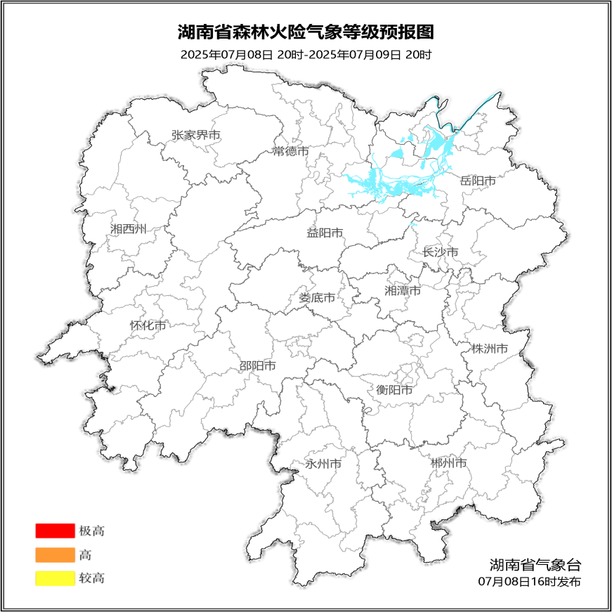

**图1 湖南森林火险气象等级预报（07月09日）**

**10日**，全省大部分地区森林火险气象等级较低。（图2)

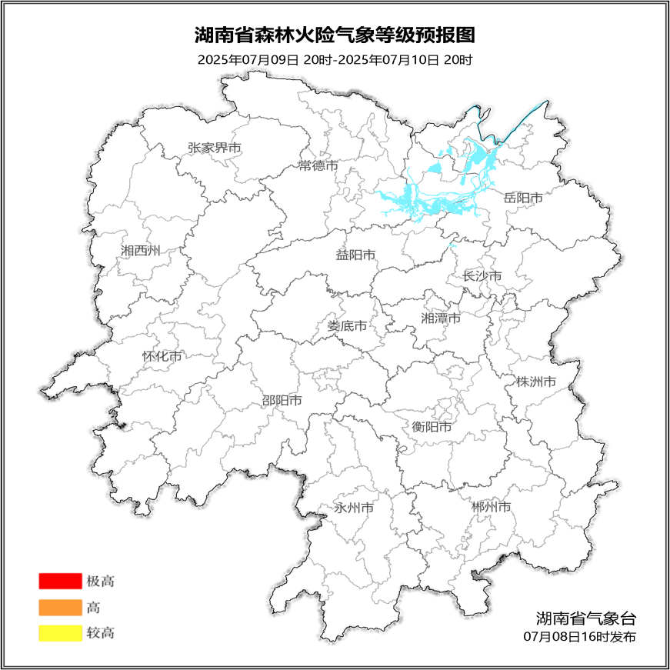

**图2 湖南森林火险气象等级预报（07月10日）**

**11日**，全省大部分地区森林火险气象等级较低。（图3)

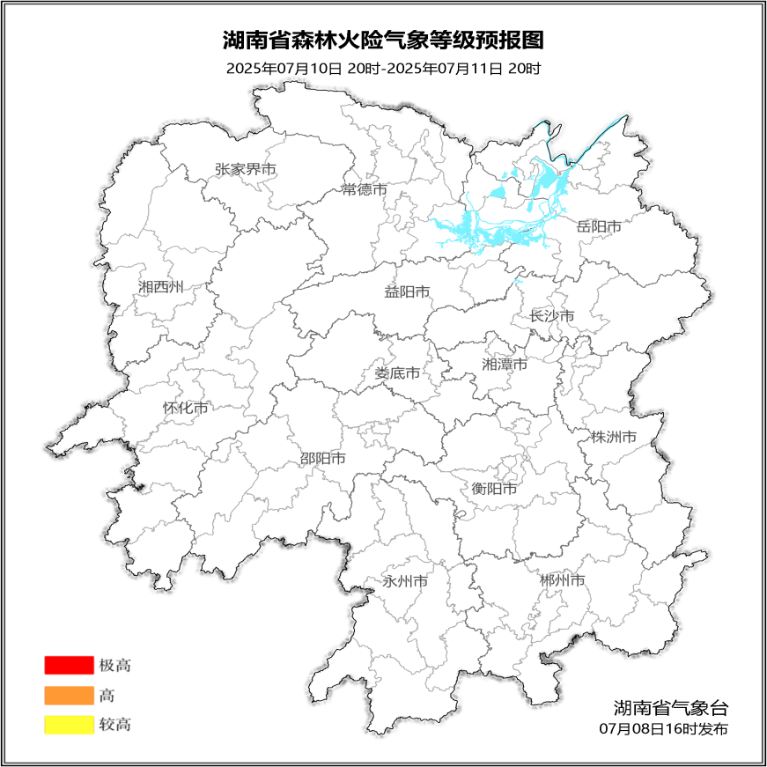

**图3 湖南森林火险气象等级预报（07月11日）**

三、关注与建议

未来三天，全省大部分地区森林火险气象等级较低。受高温连晴天气持续影响，需及时关注天气变化。

湖南省气象台